Юные герои Великой Отечественной войны.

Любому человеку трудно представить себе окружающий мир без книги. К книге я привык с самого детства. Мою первую книгу К. Чуковского «Телефон» мне подарила моя мама. Она учительница физической культуры. Когда я был совсем маленьким, по вечерам мама мне читала сказки. С тех пор я дружу с книгами.
Я очень люблю читать книги. Хожу в сельскую библиотеку. В какой-то книге, я читал слова «Всем хорошим я обязан книге». С этим нельзя не согласиться. Поскольку книги играют очень важную роль в жизни человека:
-во-первых, жизнь без книги - это скучно и неинтересно!
-во-вторых, книги расширяют кругозор.
-в третьих, книги развивают мышление и фантазию.
-в четвёртых, книги позволяют принимать правильные решения в самых разных жизненных ситуациях.
-в пятых, читая книги, мы становимся грамотнее, развиваем свою устную и письменную речь.
Приближается праздник 9 мая. В России будет отмечаться праздник День Победы, которому уже 70 лет. А это не маленькая дата. 70 лет назад наши советские солдаты одержали великую победу над фашизмом в Великой Отечественной Войне с 1941 по 1945гг. По телевизору я узнал, что в Москве идет подготовка к параду Победы на Красной площади к 70-ти летию победы. В этой войне воевали и наши земляки. Это Сат Бурзеккей, Хомушку Чургуй-оол, Тюлюш Кечил-оол, Михаил Бухтуев, братья Шумовы, Вера Байлак и многие другие. Все люди, защищавшие честь нашей страны, могут по праву называться героями. Сегодняшние школьники очень мало знают о Великой Отечественной войне. И о подвигах юных героев.
Я читал книгу Жарикова А.Д. «Юные партизаны» о пионерах-героях. Узнал, что четыре пионера удостоены звания Героя Советского Союза. Это Марат Казей, Валя Котик, Леня Голиков и Зина Портнова.
До войны это были самые обыкновенные мальчишки и девчонки. Учились, помогали старшим, играли. Это были простые дети и подростки, о которых знали только родные, одноклассники и друзья.
Война …
Вместе с взрослыми на их хрупкие плечи легла тяжесть бедствий, горя военных лет. И не согнулись они, стали сильнее, мужественнее, выносливее. И никто не ожидал, что именно эти мальчишки и девчонки способны совершить великий подвиг во славу свободы своей Родины.

Марат Казей
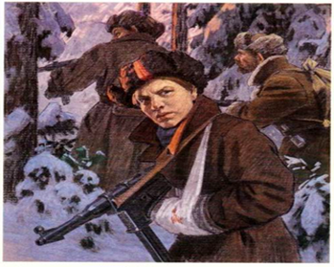

Он вместе с сестрой ушел к партизанам в лес. Он стал разведчиком. Доставлял ценные сведения. Используя эти данные, партизаны разработали операцию, и разгромили фашистский гарнизон. Марат участвовал в боях и проявлял отвагу, бесстрашие, вместе с подрывниками минировал железную дорогу. Марат погиб в бою. Сражался до последнего патрона, когда у него осталась лишь одна граната, подпустил врагов поближе и взорвал их… и себя. За мужество и отвагу Марат был удостоен звания Героя Советского Союза. В Минске поставлен памятник юному герою.

Валя Котик
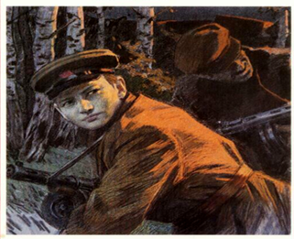

Валя Котик юный партизан. Партизаны доверили Вале быть связным и разведчиком. Он узнавал расположение вражеских постов, порядок смены караула. На счету-шесть вражеских эшелонов, взорванных на пути к фронту. Погиб как герой в одном из неравных боев с фашистами. Посмертно удостоен звания Героя Советского Союза. Перед школой, в которой учился этот отважный пионер, поставлен ему памятник.

Леня Голиков

Леня Голиков юный герой-партизан. Участвовал в 27 боевых операциях. Всего им уничтожено 78 фашистов, две железнодорожных и 12 шоссейных мостов, два склада и 10 автомашин с боеприпасами. В штаб бригады Леня доставил портфель с документами. В их числе были чертежи и описание новых образцов немецких мин, донесения и другие важные документы. Немало было боев. В неравном бою в селе Острая Лука Леня Голиков погиб. Присвоено звание Герой Советского Союза.

Зина Портнова
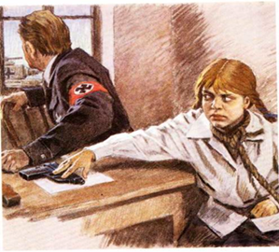
Зина Портнова юная партизанка. Она участвовала в операциях против врага. Распространяла листовки, по заданию отряда вела разведку. Ее выдал предатель. Во время одного из допросов, выбрав момент, Зина схватила со стола пистолет и в упор выстрела в гестаповца.
Вбежавший на выстрел офицер был также убит наповал. Зина пыталась бежать, но фашисты настигли ее...
Отважная юная пионерка была зверски замучена, но до последней минуты оставалась стойкой, мужественной, несгибаемой. И Родина посмертно отметила ее подвиг высшим своим званием - званием Героя Советского Союза.
Сотни пионеров были награждены медалью «Партизану Великой Отечественной войны», свыше15000-медалью «За оборону Ленинграда», свыше 20.000 медалью «За оборону Москвы». Четверо пионеров-героев были удостоены звания Героя Советского Союза: Леня Голиков, Марат Казей, Валя Котик, Зина Портнова.
Они погибли, защищая нашу Родину. И Родина посмертно отметила подвиги этих героев высшим своим званием-званием Героя Советского Союза.
Отстояли свободу и независимость нашей Родины.
Мы должны знать правду о войне и героях, подаривших людям мирное будущее.

